**Формирование математической грамотности**

**«Российский маркетплейс - Wildberrieз»**

|  |  |
| --- | --- |
|  | **Wildberries** (дословно — «Дикие ягоды») — **российский маркетплейс**, который специализируется на продаже товаров различных категорий, включая одежду, обувь, бытовую технику и электронику, товары для дома, для животных, косметику и многое другое.  Компания оказывает услуги: доставка и организация пунктов для самовывоза заказываемых товаров. Wildberries первыми на российском рынке ввели услугу примерки, позволяя клиентам заказывать по несколько товаров, а забирать и оплачивать только те, которые подошли покупателю.  Работает **маркетплейс** Wildberries в России, Беларуси, Казахстане, Кыргызстане, Армении, Турции, Узбекистане, Азербайджане и Грузии. |

**Задание 1**. По данным на 30 октября 2024 года, на Wildberries было представлено более **75 миллионов товаров**. В начале 2025 года компания запланировала к концу года увеличить на 4% количество брендов размещенных на сайте компании. Сколько брендов будет размещено на **маркетплейсе** Wildberries в конце 2025 года?



**Критерии оценивания:**

|  |  |
| --- | --- |
| 1 балл | Дан верный ответ. |
| 0 баллов | Другие ответы или ответ отсутствует |

Уровень сложности – 1

**Задание 2.** Из статистики предоставленной **маркетплейсом** Wildberries: изображены заказы и выкупы товаров за прошедшую и текущую недели. Сколько процентов товара было не выкуплено на прошедшей недели во вторник? Результат округлите до целых.

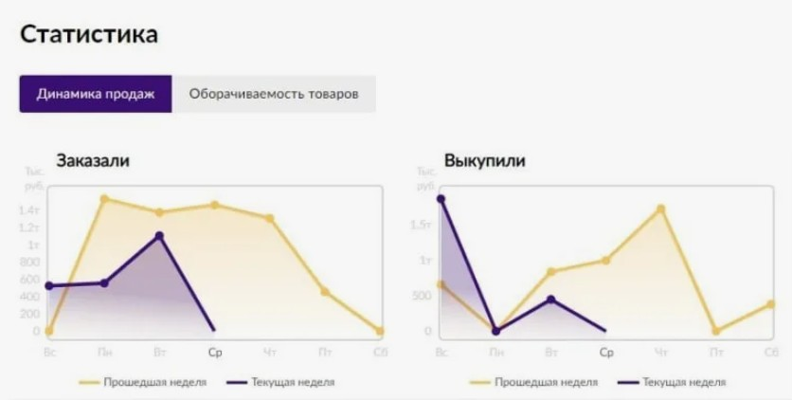

**Критерии оценивания:**

|  |  |
| --- | --- |
| 1 балл | Дан верный ответ. |
| 0 баллов | Другие ответы или ответ отсутствует |

Уровень сложности – 2

**Задание 3**. На **маркетплейсе** Wildberries, при покупке товара, в «черную пятницу», можно получить персональную скидку. Скидка зависит от суммы выкупа за весь период. Сколько будет стоить покупка, со скидкой, если купить самую дешевую футболку-поло и самые дорогие брюки?

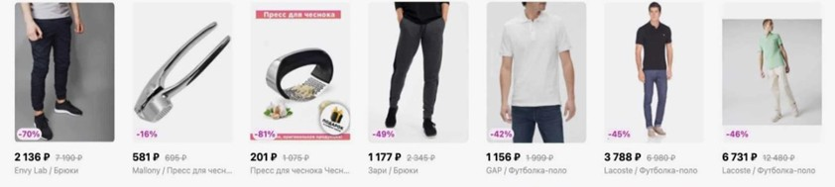

**Критерии оценивания:**

|  |  |
| --- | --- |
| 1 балл | Дан верный ответ. |
| 0 баллов | Другие ответы или ответ отсутствует |

Уровень сложности – 3

**Задание 4**. По проценту весенних продаж товаров на крупнейших маркет-плейсах России, выделены: Wildberries, Ozon и Lamoda. На сколько процентов увеличилась (уменьшилась) продажа товаров на **маркетплейсе** Wildberries по сравнению с Ozon и Lamoda за три весенних месяца?

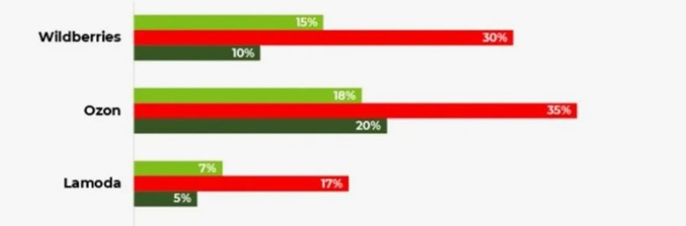

**Критерии оценивания:**

|  |  |
| --- | --- |
| 1 балл | Дан верный ответ. |
| 0 баллов | Другие ответы или ответ отсутствует |

Уровень сложности – 3